2017029770

컴퓨터소프트웨어

서윤희

**임베디드시스템설계 실습 Report 2**

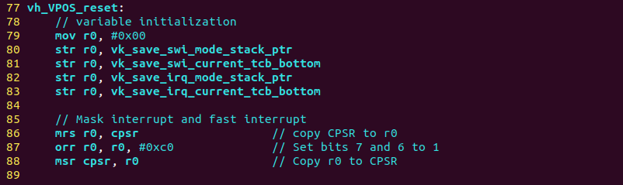

* R0안의 0x00 값을 global variable들로 옮겨 담아준다. 그리고 interrupt를 허용하지 않게 세팅

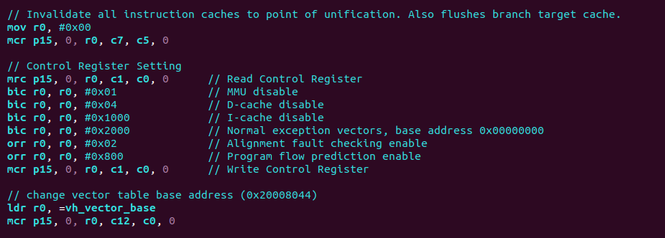

* Instruction cache들 invalidation 하게
* Control registers 읽어와서 세팅 후 저장
* Vector table base address 변경

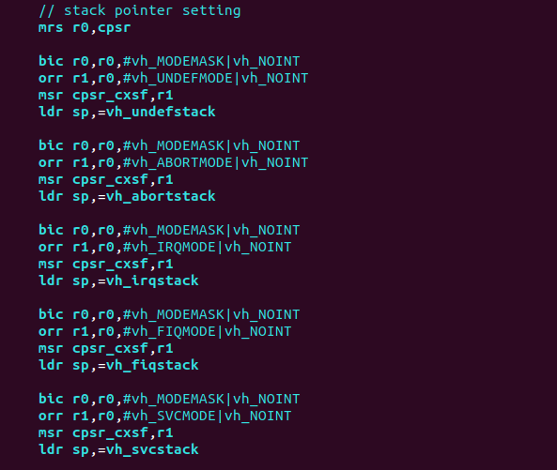

* Stack ptr setting

모드에 따른 stack start position 저장, bic Rd, Rn, N => Rd = Rn & ~N

Modemask > 00011111, NOINT < 11000000

00011111 | 11000000 >> 11011111 ~N 하면 R0 = R0 & 00100000

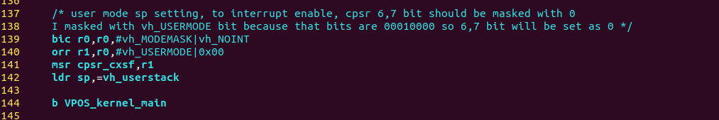

* Usermode의 스택을 세팅하기 위해 작성한 코드입니다. Embedded target board를 초기화하기 위한 세팅 과정 중, usermode sp를 세팅할 때, interrupt를 enable하기 위해 vh_USERMODE비트(00010000)를 사용하여 cpsr의 6,7번째 비트를 0으로 세팅해줍니다. 이때는 NOINT 쓰면 disable 되버리니 0x00으로 masking.